1. ls *.jpg

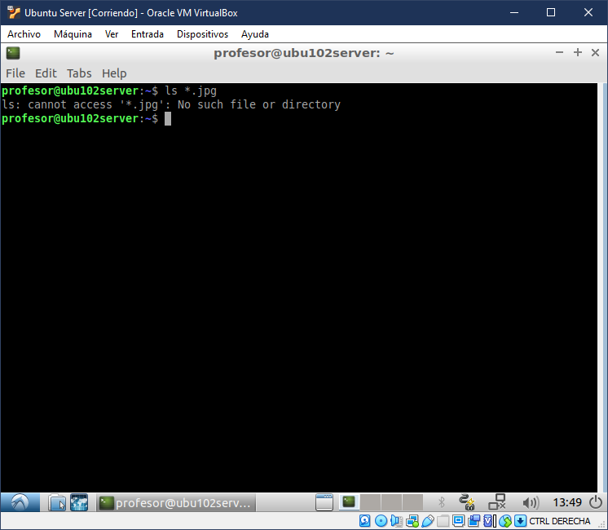

1. ls /usr/bin/j*

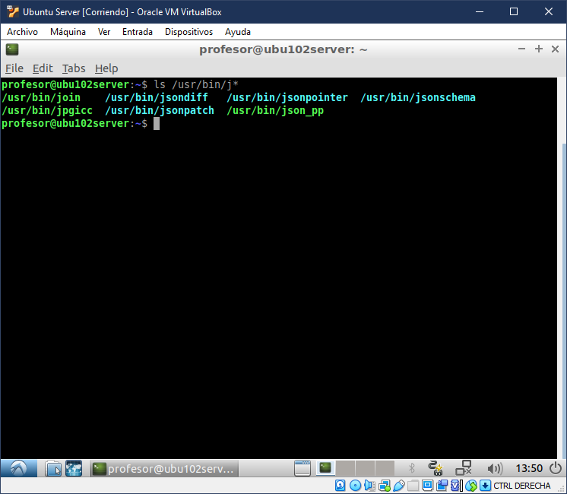

1. ls /usr/bin/k?a*

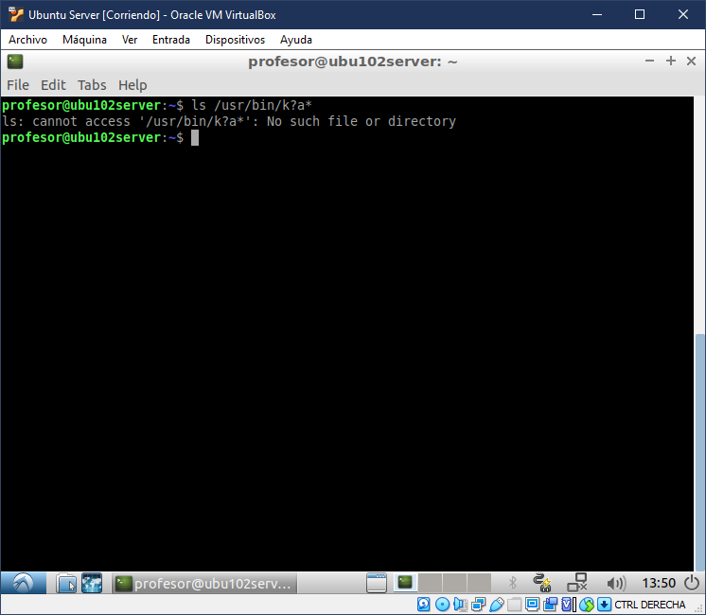

1. ls /bin/*n

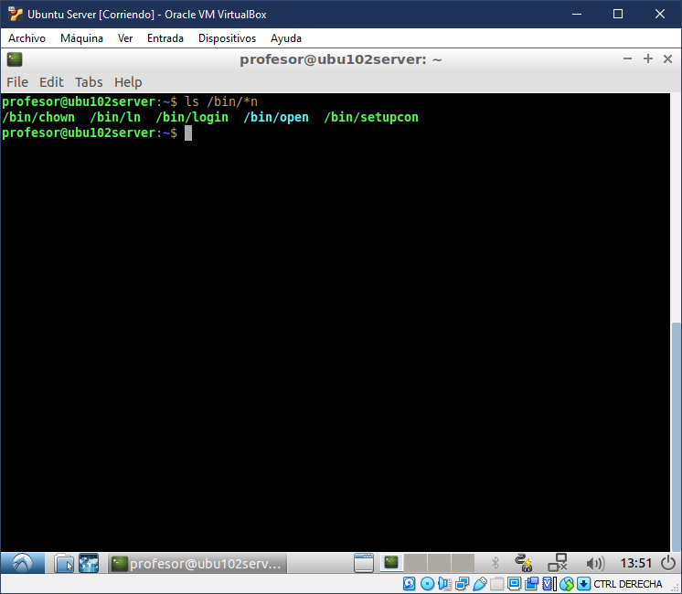

1. ls /etc – R

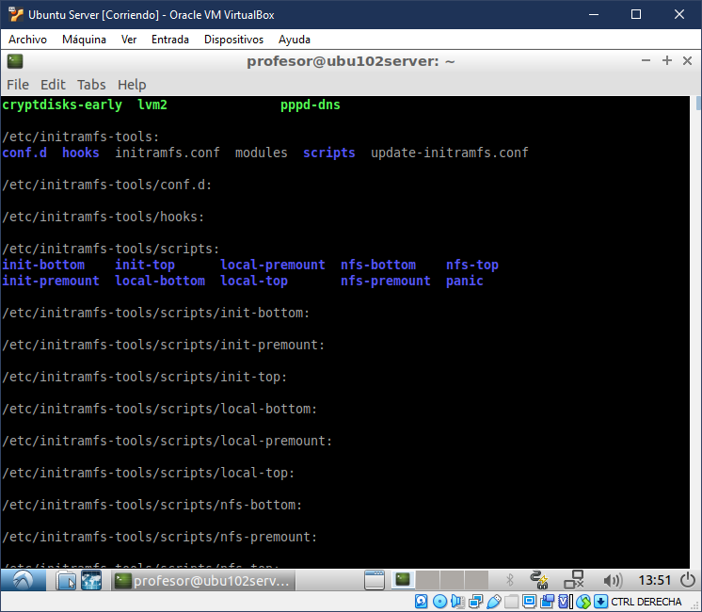

1. mkdir prueba | cp /bin/gzip prueba/ |cp prueba/gzip prueba/gzip2

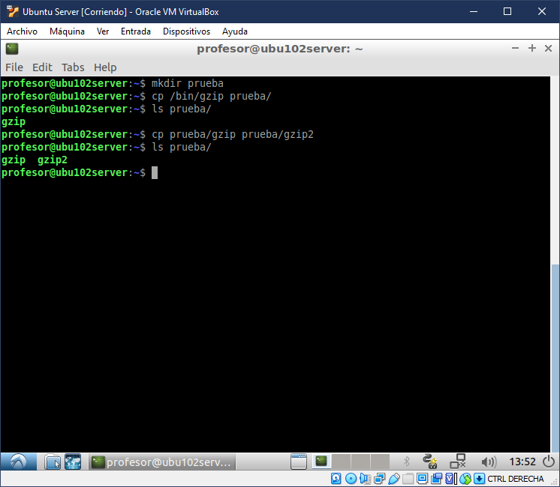

1. mv prueba/ prueba2/ | mkdir prueba3/ | cp prueba2/* prueba3/ | rm prueba2/ -R

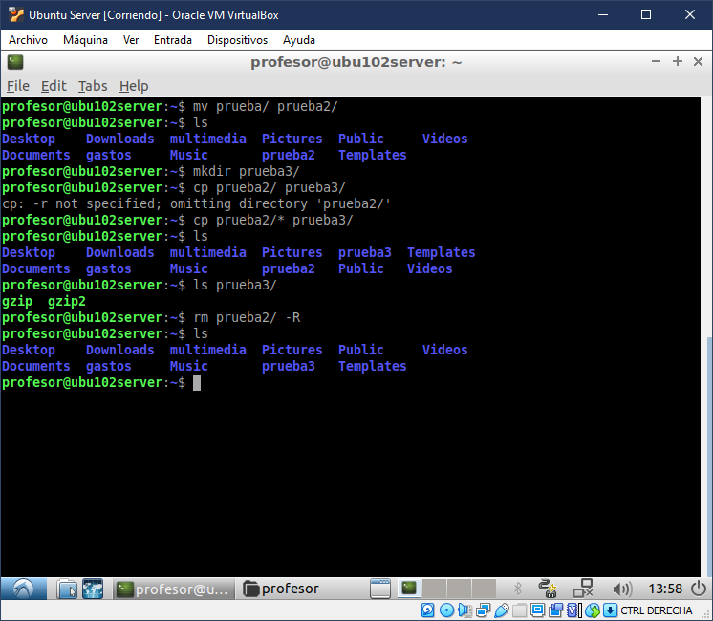

1. touch “*?Hola caracola?*”.Sí se puede crear pero no es recomendable, ya que está usando caracteres comodines que son usados por el sistema lo cual puede provocar problemas al interactuar con dicho directorio.

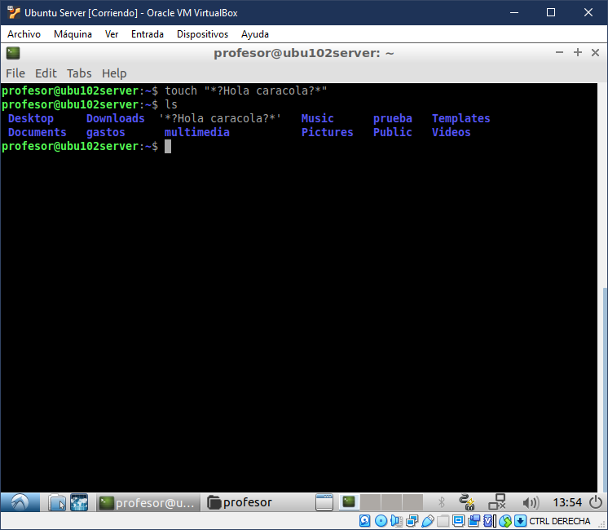

1. mkdir multimedia_pruebas | cp multimedia/* multimedia_pruebas –r (Se crea el directorio y se copia en él el contenido de la otra carpeta)

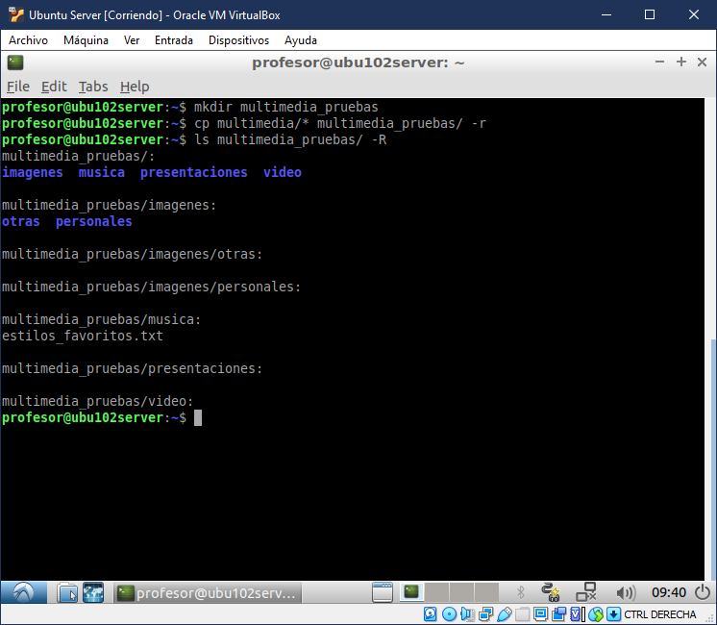

touch multimedia/video/películas.txt multimedia/video/actores.txt (Se crean los ficheros)

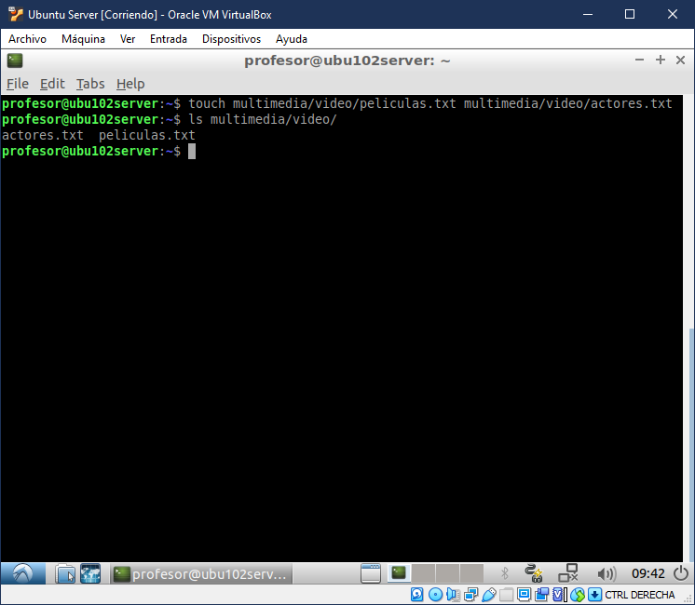

nano multimedia/video/películas.txt (Para editar el fichero)

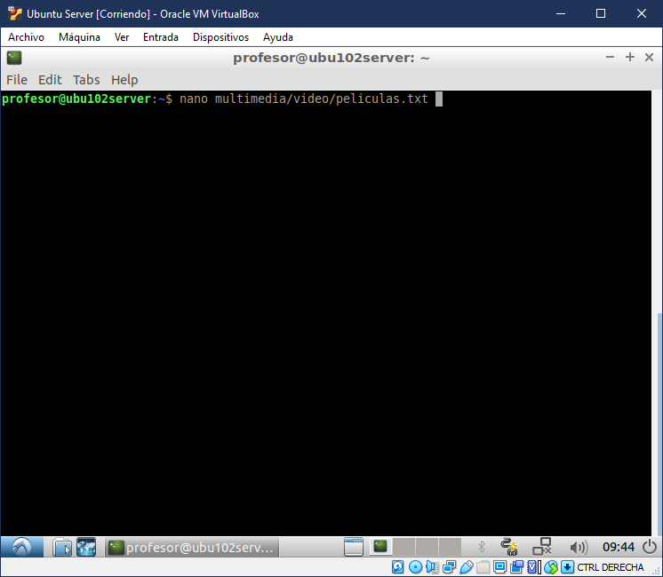

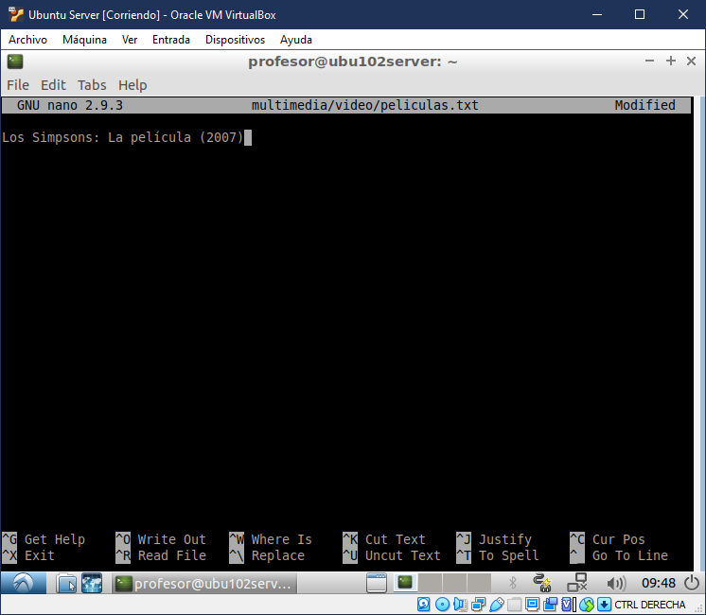

touch multimedia_prueba/video/películas.txt | nano multimedia_pruebas/video/películas.txt (Se crea el fichero y se edita)

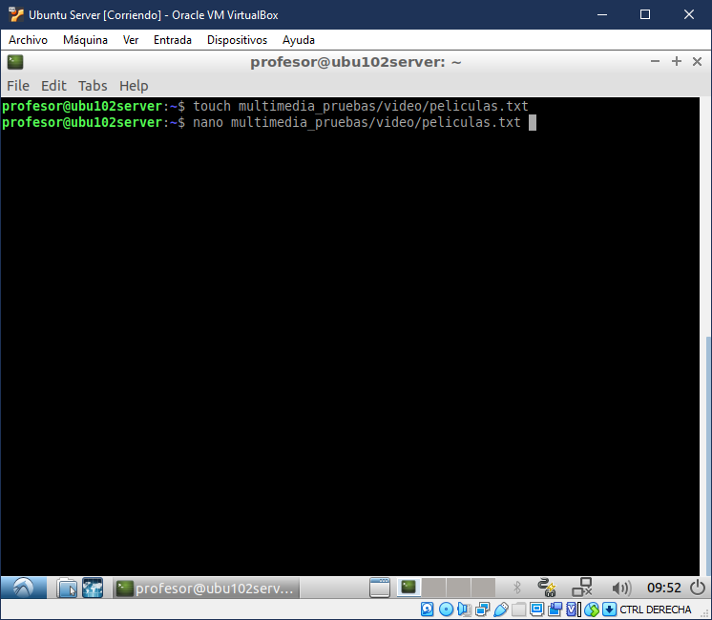

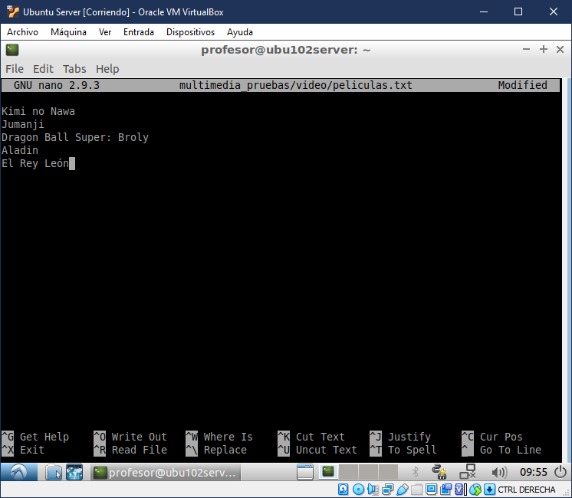

cp multimedia/* multimedia_pruebas/ -r –u (Se copia el contenido nuevo)

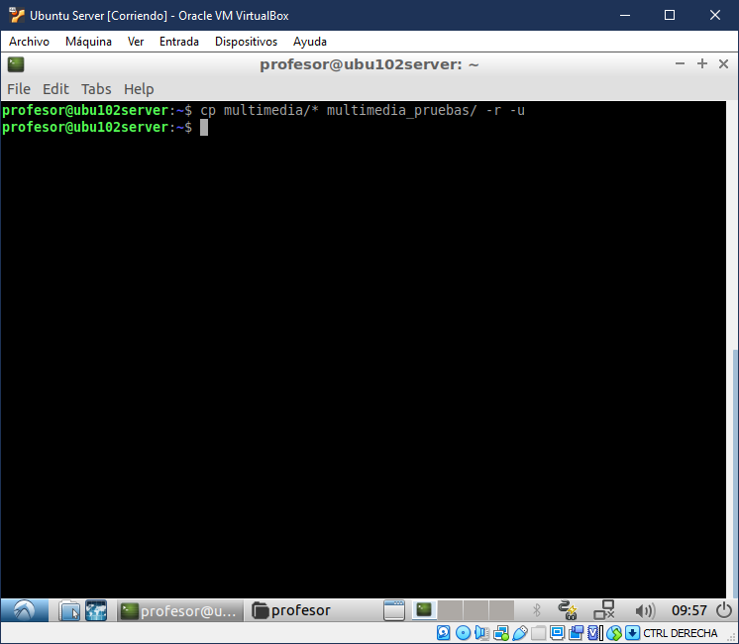

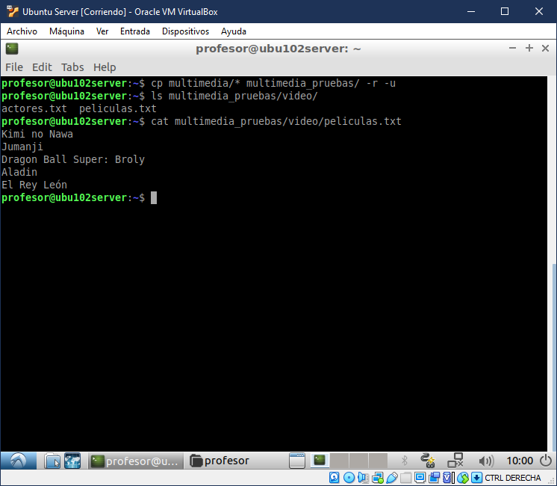

1. rm multimedia/imágenes/otras –r –i (Para borrar el directorio pidiendo antes confirmación)

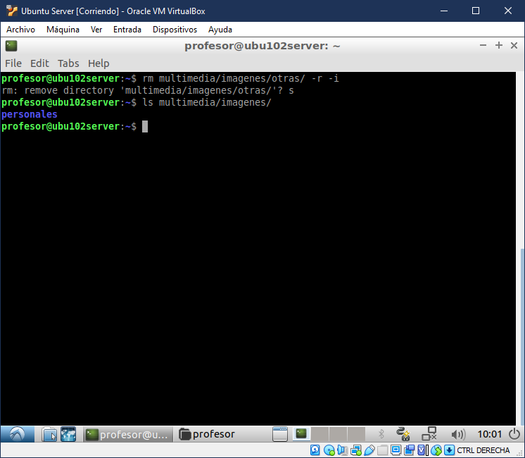

1. cd multimedia/video | mv películas.txt ../mis_peliculas.txt (Se mueve y cambia el nombre del archivo)

